МИХАЛКОВСКАЯ Н.В.
Байкальский институт бизнеса и международного менеджмента ИГУ
КОРПОРАТИВНАЯ КУЛЬТУРА ПОСТОЯННЫХ ИЗМЕНЕНИЙ
За текущий год жители России ощутили на себе влияние новой ценности, особенно в экономической и политической сферах — стремление к постоянным переменам. Интересно рассмотреть проявление данного феномена в контексте корпоративной культуры организации, компании.
Учитывая тенденции ведения бизнеса в XXI веке, компании должны очень гибко и быстро реагировать на изменения. Следовательно, руковддители компаний должны формировать корпоративную культуру постоянных изменений. Как же научиться поддерживать в сотрудниках постоянную приверженность к изменениям, особенно в России, где, как правило, доминируют традиционные ценности, и диагностировать корпоративную культуру постоянных изменений?
Эти два аспекты коротко будут освещены в данных тезисах.
Джон Коттер в статье "Проведение перестройки: почему усилия по трансформации компании оказываются бесполезными" считает, что одной из главных ошибок является незакрепление новых изменений в корпоративной культуре. Если новые формы поведения еще не закрепились в социальных нормах и ценностях, то они подвергаются деградации, когда давление исчезает [Harvard business review March- April 1995].
Здесь мы сталкиваемся с интересной дилеммой. Если корпоративная культура является достаточно сильной, т.е. когда систему ценностей, правил, норм сознательно принимают и поддерживают все, она может препятствовать изменениям (наши исследования подтверждают это утверждение). Уже прочно устоявшиеся ценности, правила и нормы мешают действовать инновационно и адекватно быстра реагировать на изменения.
Так же и глобализация бизнеса будет требовать не универсальности норм, ценностей, определяющих корпоративную культуру, а, скорее всего, отличаться организацией, многообразия, нежели повторением единообразия.
Как изменить ценности россиян?
В своих рассуждениях мне бы хотелось соединить два подхода — сравнительный менеджмент и клиническую психологию, основываясь на методе "гипноза" Стивена Хиллера *.
"Я верю, что все обучение — это форма гипноза. И что; гипнотические взаимодействия встречаются среди людей постоянно. Людей гипнотизируют их метафорические системы веры независимо от того, являются ли они эффективными и полезными или самоограничивающими. Нападение! на внутренние системы ценностей ведут к сопротивлению новому. Пока системы веры продолжают действовать, мы будем реагировать на них всегда одинаково". [Steven Heller. Monsters And Magical Sticks. Falkon Press, 1987]
Именно поэтому, попадая в новые нестабильные ситуации, мы начинаем действовать (т. е. принимать решения основываясь на наших ценностях) привычными способами, как всегда.
Второй аспект проблемы — как диагностировать готовность персонала к постоянным переменам?
Мы используем три модели: метафорическую модель организация как развитие личности, уровень культуры риска, социальность - солидарность (Bob Gofee).
Если сравнить организацию с личностью и вспомнить иерархию потребностей А. Мослоу, можно диагностировать, на каких этажах пирамиды находится персонал, что является своеобразным индикатором развития корпоративной культуры, способности к собственному развитию и изменению (рис. 1).
Применяя комплексную методику по изучению удовлетворения потребностей, мы достаточно эффективно можем диагностировать, в каком направлении будет развиваться организация, и на ее основе составить систему мотивации персонала.
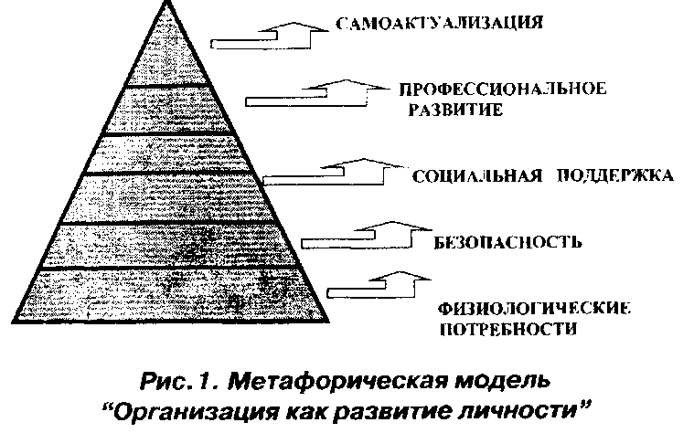
По данным экспертов 00Н, чем выше индекс развития человеческого потенциала, тем в большей степени постматериалистические ценности будут разделяться населением [Human Development Report. 1995. Р.18, 203].
Индекс развития человеческого потенциала (HDR) рассчитывается на основе трех показателей: ожидаемая продолжительность жизни, уровень образованности, величина реального душевого валового внутреннего продукта по паритету покупательной способности.
HDR учитывает основные возможности, которыми должны обладать люди, чтобы быть полноценными членами общества и приносить ему пользу. Результаты исследования показывают: в 1992 году из 174 стран Россия занимала 52-ю позицию и находилась в группе наиболее развитых государств, в 1997 году гххяийский HDR опустился на 119-е место — в группу стран со средним уровнем развития (Рис. 2). Связывая эти данные с пирамидкой Маслоу, можно отчетливо увидеть, что сейчас в России происходит конфликт ценностей. Также есть предположения о том, что трудно будет сформировать корпоративную культуру постоянных изменений, пока в стане не будет обеспечена стабильность развития.
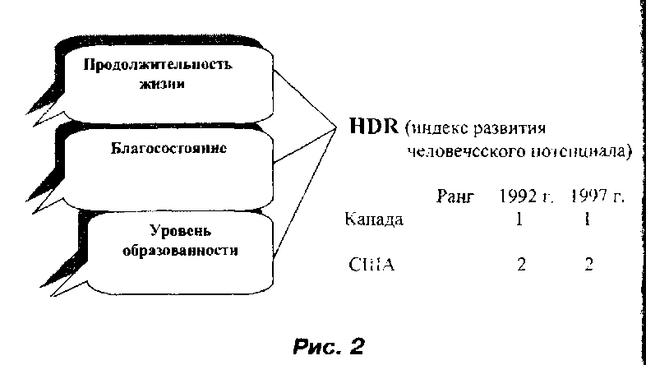
Люди модернизированного общества (способные к быстрым изменениям на личностном уровне) демонстрируют: общее ощущение значимости человеческой личности, гибкость ума, способность адаптации к переменам, открыты для инноваций и нового опыта, психологически предрасположены к формированию и отстаиванию собственных суждений.
В России доминируют "зависимая модернизация" (опора на финансовые институты Запада) и "запаздывающая модернизация" (задержка в проведении реформ). А если мы финансово зависимы, мы должны производить хорошее впечатление и понравиться, прежде всего, кредиторам. Вполне возможно, это заставит нас менять наши традиционные ценности.
Исследования по диагностированию и аудиту корпоративной культуры позволяют руководителю фирмы вовремя предсказать или составить своеобразный "гороскоп реагирования" персонала на изменения для того, чтобы провести реструктуризацию и наиболее эффективно управлять персоналом в XXI веке — веке непредсказуемости и постоянных перемен.

